Консультация для родителей

«Формирование у детей мотивации к здоровому образу жизни»
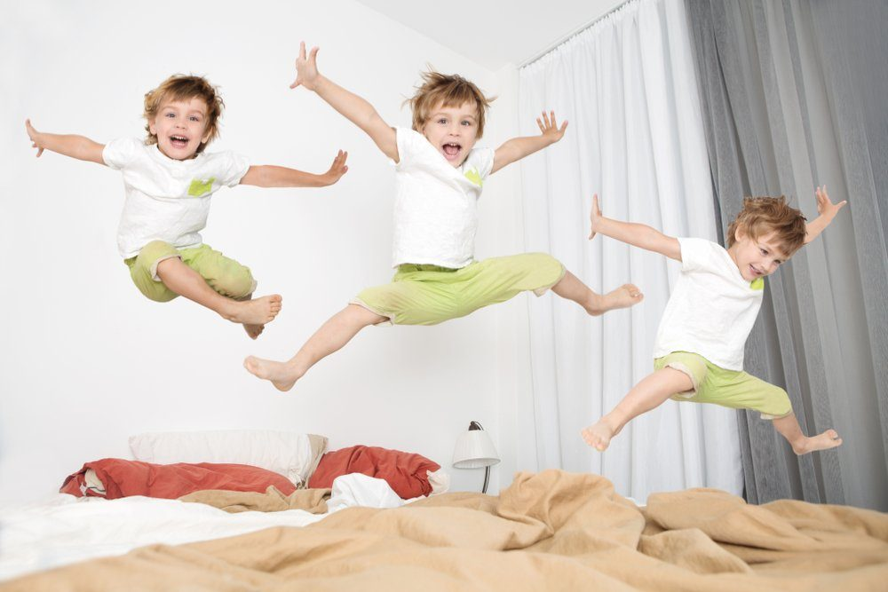

Подготовила воспитатель
Барсегян Маргарита Саргисовна

Ноябрь 2025

.
Дошкольное детство - очень короткий период в жизни человека. Именно до 7 лет человек проходит огромный путь развития, не повторяемый на протяжении последующей жизни. Формирование привычки к здоровому образу жизни - одна из ключевых целей в системе дошкольного образования. И это вполне объяснимо - только здоровый ребенок может развиваться гармонично. Известно, что здоровье только на 7-8% зависит от здравоохранения и более чем на половину – от образа жизни человека. Формирование здорового образа жизни должно начинаться уже в детском саду. Чтобы сохранить и улучшить здоровье ребёнка в один из самых ответственных периодов его жизни, необходима планомерная целенаправленная, работа, как в дошкольном учреждении, так и в семье.
В нашем учреждении, одна из задач годового плана посвящена решению проблем охраны жизни и укрепления здоровья детей, пропаганды здорового образа жизни семьи, формированию культуры здоровья сбережения. На базе детского сада созданы все условия для полноценного физического развития и оздоровления детей. Создана необходимая макро и микро среда. В детском саду функционируют спортивный зал, физкультурные площадки для разных возрастных групп, музыкальный зал, бассейн.
Опираясь на задачи охраны и укрепления здоровья детей, поставленные в нормативно-правовых документах, я поставила перед собой цель: воспитать в своей группе физически развитых, психологически здоровых, социально-благополучных детей посредством внедрения в образовательный процесс здоровьесберегающих технологий.
Режим всегда был и остается основой полноценного развития детей. Не случайно замечено нами, что самые нервозные, трудные дети бывают по понедельникам. Родители нашей группы согласны с этим, ведь в выходные ребята отходят от привычного режима и живут по расписанию взрослых. Правильный режим обеспечивает уравновешенное, бодрое состояние ребенка, предохраняет нервную систему от переутомления, создает

благоприятные условия для физического и психического развития детей. В режиме дня и занятий мы стараемся рационально использовать двигательные и эмоционально-психологические разгрузки (физкультурные минутки, минутки здоровья, двигательные разрядки, элементы релаксации).
Особое внимание в режиме дня уделяется проведению закаливающих процедур. Закаливающие мероприятия, как важная составная часть физической культуры, содействует созданию привычек здорового образа жизни. Создать интерес к закаливающим процедурам, активизировать физиологические системы в процессе закаливания нам помогают комплексы оздоровительных мероприятий после сна.
Дети ходят босиком по «дорожкам здоровья», выполняют разнообразные игровые движения со словесным сопровождением, нестандартные физические упражнения и танцевальные элементы, направленные на развитие координационных возможностей, разнообразные построения и перестроения для развития ориентировки в пространстве, упражнения на профилактику плоскостопия и нарушений осанки у детей; В заключение мы даем несколько упражнений на восстановление дыхания.
Эффективными методами, дополняющим закаливание, являются мытье рук прохладной водой (доходя до локтей) после дневного сна.
Соблюдая такие мероприятия, как рациональный режим дня, правильное питание, закаливающие процедуры мы пришли к выводу, что этого не достаточно, чтобы существенно снизить заболеваемость среди дошкольников. И решили внедрить нетрадиционные способы укрепления здоровья, которые представлены игровым самомассажем и дыхательной гимнастикой.
На начальном этапе, мы используем следующие виды массажа.
Массаж стоп:
1ходьба по массажным коврикам, по ребристым дорожкам;
2самомассаж и катание стопами различных предметов (гимнастическая палка, массажный мяч, орехи, самодельные тренажеры).
Массаж рук и пальцев рук:
1самомассаж в игровой форме;
2 массаж рук и пальцев рук с помощью одного и двух грецких орехов
3 ходьба по массажным коврикам и дорожкам (упор на руки).
4 растирание ладонями шестигранного карандаша;
5 многочисленные пальчиковые гимнастики;
Обучение правильному дыханию - одна из основных форм работы по оздоровлению детей. Дыхательные упражнения просто необходимы детям, довольно часто болеющим простудными заболеваниями. Дыхательная

гимнастика прекрасно дополняет любое лечение, развивает ещё несовершенную дыхательную систему ребёнка и укрепляет защитные силы

организма. Во время прогулок мы приучаем детей к дыханию через нос, занимаясь развитием дыхательного аппарата в форме игры.
Движение - врожденная потребность человека, от удовлетворения которой зависит его здоровье. Физиологами и психологами научно доказано, что если ребенок дошкольного возраста выполняет в день 6-13 тыс. движений, причем замечено, что если меньше 6 тыс., то наступает детский дискомфорт. Существует неписаное правило – обеспечить дошкольнику двигательный комфорт, лучше на свежем воздухе. Поэтому одной из самых действенных закаливающих процедур в повседневной жизни для нас является прогулка.
Особое внимание в оздоровлении детей уделяется обучению основам гигиенической культуры. С этой целью проводятся занятия валеологической направленности: «Мыло и мыльные пузыри», «Дружим с водой», «Как не быть грязнулей», «Посылка Мойдодыра». С раннего возраста мы приучаем ребё нка к гигиеническому индивидуализму: своя расчёска, своя постель, свой горшок, свой носовой платок, своё полотенце, своя зубная щётка. В старшем возрасте наши дети имеют представление о правилах гигиены и способах осуществления гигиенических процедур (уход за телом, зубами, волосами, одеждой). Они знают о том, как надо правильно питаться, знают полезные продукты, которые требуются организму, о том, что витамины – это живительные силы.
Здоровый образ жизни ребенка, к которому его приучают в образовательном учреждении, может или находить каждодневную поддержку дома, и тогда закрепляться, или не находить, и тогда полученная информация будет лишней, тягостной для ребенка без должного взаимодействия приведёт к нулевому эффекту. Для родителей в группе оформляются уголки здоровья, папки-передвижки, проводятся консультации: «Помните – здоровье начинается со стопы», «Оздоровление ребенка летом», «К здоровью без лекарств», «Уроки Айболита», «Уроки Мойдодыра», «Берегите детские зубы», «Как уберечь ребенка от травм». На информационном стенде для родителей освещаются вопросы оздоровления без лекарств : предлагаются комплексы упражнений для профилактики нарушений опорно-двигательного аппарата, профилактики плоскостопия, органов зрения, для развития мелкой моторики – пальчиковые игры. На родительских собраниях (с привлечением физкультурных и медицинских работников) обсуждаются проблемы правильной организации жизни детей дома и в дошкольном учреждении. Наши родители принимали участие в изготовлении нестандартного физоборудования из бросового и природного материала, проведении дней здоровья. Хотелось бы, чтобы у детей и их родителей сформировалось осознанное отношение к состоянию здоровья как основному фактору успеха на последующих этапах жизни. Ведь активный и здоровый человек надолго сохраняет молодость, продолжая сознательную деятельность, не

позволяя «душе» лениться. Такого человека мы и должны «создавать» и воспитывать, начиная с самого раннего детства.
Сравнительный анализ состояния здоровья детей показал, что целенаправленная систематическая работа по сохранению и укреплению физического и психического здоровья, обеспечила стабильно низкие

показатели детской заболеваемости в нашей группе в течение ряда лет. Это свидетельствует об улучшении здоровья, как каждого ребенка, так и всей группы в целом, и является характерным показателем эффективности оздоровительной работы.

Список литературы:
- Анохина И. А. Модель формирования у дошкольников культуры здоровья в ДОУ : методические рекомендации. - Ульяновск: УИПКПРО, 2008.-44с.
- Гаврючина Л. В. Здоровьесберегающие технологии в ДОУ : методическое пособие. - М. : ТЦ Сфера, 2008.- 160с.
- Змановский Ю. Ф. Воспитательно-оздоровительная работа в дошкольных учреждениях. // “Дошкольное воспитание” - 1993. №9
- Кузнецова М. Н. Система комплексных мероприятий по оздоровлению детей в дошкольных образовательных учреждениях. - М. : “Аркти”, 2002.- 87с.
- Мартынов С. М. Здоровье ребенка в ваших руках. -М. :Просвещение. -1999.-221с. /
- Программа оздоровления детей в ДОУ «Здоровый малыш»- под редакцией З. И. Бересневой, Сфера, 2004;
- Картушина М. Ю. «Быть здоровыми хотим?», Просвещение, 2007.

